FORMULA 1: MÉXICO
5N/6D

OPERACIÓN: Mínimo 2 pasajeros.
VIGENCIA DE VIAJE: Del 29 de Octubre al 03 Noviembre de 2026. (Sujeto a disponibilidad)

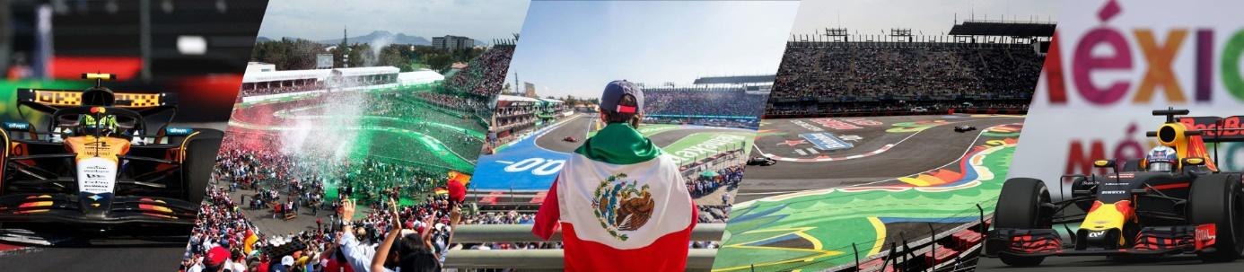

Sé parte del Gran Premio de México y disfruto de un fin de semana lleno de velocidad, adrenalina y espectáculo en el Autódromo Hermanos Rodríguez.

TARIFA EN DÓLARES POR PASAJERO DESDE

HOTELES | TRIPLE | DOBLE | SENCILLA
REGENTE 3* | 1.699 USD | 1.835 USD | 2.279 USD
LAILA 4* | 2.405 USD | 2.905 USD | 4.325 USD

*Sencilla se refiere a una persona por habitación, doble se refiere a dos personas compartiendo
habitación con una cama o 2 camas o 1 cama + sofacama. Triple se refiere a tres personas
compartiendo habitación con 2 camas o 1 cama + sofacama.

INCLUYE
- Traslados in/out: aeropuerto MEX - hotel en servicio compartido.
- 05 noches de alojamiento en Ciudad de México en el hotel seleccionado o categoría similar
- Entrada de 3 días para el Gran Premio de Fórmula 1 México 2026 (Zona Azul en tribuna 6ª)
- Traslados hotel - autódromo - hotel (3 días)
- Tarjeta de asistencia médica Terrawind (Cobertura máxima de 60.000)

NO INCLUYE
- Tiquetes aéreos (pregunta por nuestras tarifas especiales).
- Alimentos adicionales, Bebidas, o servicios, no especificados en el programa.
- Propinas a Guías, Conductores y Maleteros.
- Fee bancario.

DESCRIPCIÓN CATEGORÍAS
- ZONA AMARILLA – 1.1 Tribuna 10
Situada en la zona amarilla hacia el final de la parte cerrada de la curva Presidencial (o curva Lake S), la Grada 10 ofrece una vista a distancia de los coches avanzando a gran velocidad después de la salida desde la curva Moisés Solana S, una vista directa del punto álgido y del manejo de las curvas 4,5 y 6 enfrente de ti, además de la actuación de los coches y las amenazantes oportunidades de adelantamientos en esta área. Accede a la Zona Amarilla desde las puertas 13 y 14. Ten en cuenta que está prohibido volver a entrar el mismo día durante el Gran Premio de México.

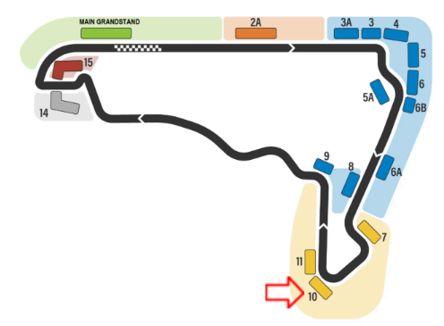
La experiencia incluye:
- Entrada a los 3 días de la carrera, con asiento numerado
- Tribuna semicubierta
- Pantalla gigante

1.2. Tribuna 11
Situada en la zona amarilla hacia el final de la parte cerrada de la curva Presidencial, la Grada 11 ofrece una vista a distancia de los coches avanzando a gran velocidad después de la salida desde la curva Moisés Solana S y del manejo de las curvas 4,5 y 6 enfrente de ti. También disfruta de la actuación de los coches y las amenazantes oportunidades de adelantamientos en esta área, así como la aceleración hacia la curva Presidencial (o curva Lake S). Accede a la Zona Amarilla desde las puertas 13 y 14. Ten en cuenta que está prohibido volver a entrar el mismo día durante el Gran Premio de México.

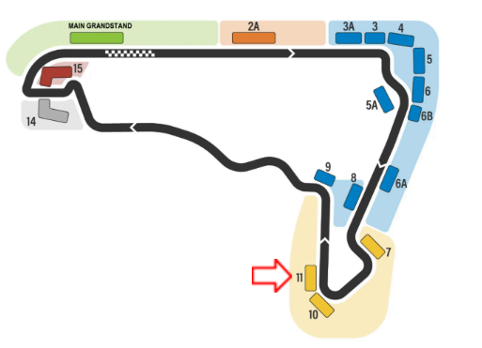
La experiencia incluye:
- Entrada a los 3 días de la carrera, con asiento numerado
- Pantalla gigante

1.3. Tribuna 7
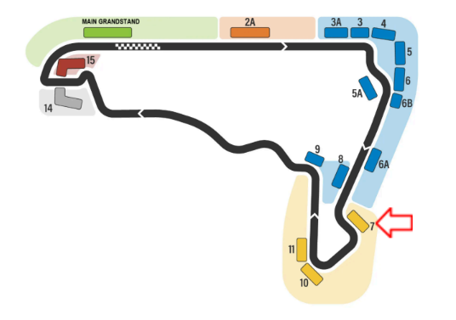
Situados en la zona amarilla, los asientos de la Grada 7 te permiten presenciar la desaceleración desde 300 km/h hasta la curva 4. Se trata de un lugar ideal para la acción intensa y las variaciones de velocidad, ya que también podrás ver a los coches en la horquilla Rebaque hasta que salen a toda velocidad en dirección a las Eses.
La experiencia incluye:
- Entrada a los 3 días de la carrera, con asiento numerado
- Vista de las curvas 4, 5, 6, 7 y 8, y de la recta trasera
- Pantalla gigante

ZONA AZUL – 2.1 Tribuna 3A
Situada al final de la recta principal, la Tribuna Grada 3A le ofrecerá una vista de toda la carrera a lo largo de esta recta. Observe emocionantes adelantamientos y frenadas en la primera curva cuando los coches tomen aquí las tres primeras curvas y empiecen a dirigirse hacia la zona del Estadio.

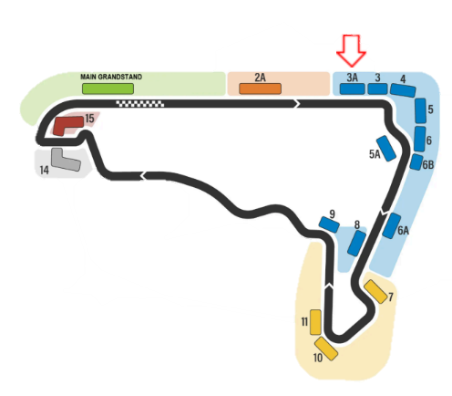

La experiencia incluye:
- Entrada a los 3 días de la carrera, con asiento numerado
- Vistas de la recta principal, las curvas 1 y 2
- Pantalla gigante

2.2 Tribuna 4
Con la entrada de la Tribuna 4; estarás situado en la zona azul y en mitad de las primeras curvas. Serás capaz de ver las rápidas velocidades en la recta principal hacia ti, además de los excitantes adelantamientos y frenadas desde 330 Km/h dentro de la curva Moisés Solana S. Tendrás una vista de primera mano de cómo los coches manejan las difíciles primeras 3 curvas y se dirigen rumbo al área del Estadio. Accede a la Zona Azul desde las puertas 9 y 12. Ten en cuenta que está prohibido volver a entrar el mismo día durante el Gran Premio de México.

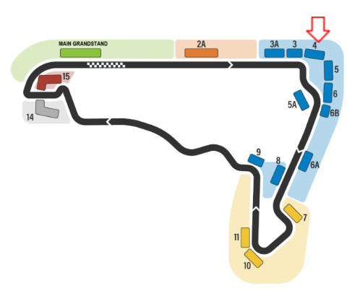
La experiencia incluye:
- Entrada a los 3 días de la carrera, con asiento numerado
- Pantalla gigante

2.3. Tribuna 5A
Sé testigo de la acción y sumérgete en la emoción del Gran Premio de México con los asientos de la Tribuna 5A. Un asiento aquí le sitúa en el complejo Moisés Solana, que es uno de los mejores lugares para ver toda la emocionante acción. Esté atento a los coches que frenan a más de 360 km/h cuando toman las curvas 1, 2 y 3 y entran en la recta de atrás. Este es uno de los puntos donde más adelantamientos se producen, ¡y estar aquí te garantiza sin duda un momento salvaje en la carrera!

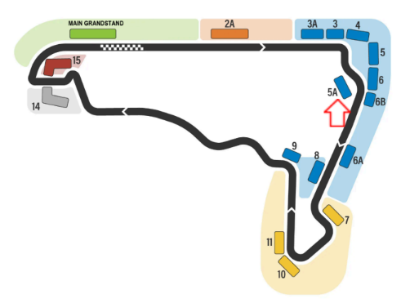
La experiencia incluye:
- Entrada a los 3 días de la carrera, con asiento numerado
- Vista de las curvas 1, 2 y 3, y de la recta de atrás
- Pantalla gigante

2.4. Tribuna 5
Estarás situado en la zona azul en mitad de las primeras curvas. Serás capaz de ver las rápidas velocidades en la recta principal hacia ti, además de los excitantes adelantamientos y frenadas desde 330 Km/h dentro de la curva Moisés Solana S. Tendrás una vista de primera mano de cómo los coches manejan las difíciles primeras 3 curvas y se dirigen rumbo al área del Estadio. Accede a la Zona Azul desde las puertas 9 y 12. Ten en cuenta que está prohibido volver a entrar el mismo día durante el Gran Premio de México.

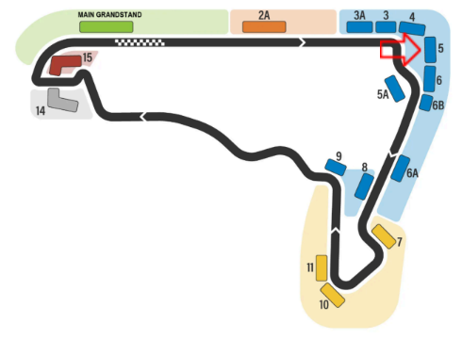
La experiencia incluye:
- Entrada a los 3 días de la carrera, con asiento numerado
- Pantalla gigante

2.5. Tribuna 6
La Tribuna 6 está situada en la zona azul a la salida de la curva Moisés Solana S, ofreciendo una vista frontal de la primera frenada, después de la zona óptima de adelantamientos y la entrada a las siguientes vueltas. Accede a la Zona Azul desde las puertas 9 y 12. Ten en cuenta que está prohibido volver a entrar el mismo día durante el Gran Premio de México.

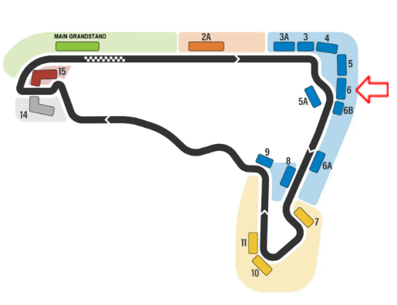
La experiencia incluye:
Entrada a los 3 días de la carrera, con asiento numerado
Pantalla gigante

2.6. Tribuna 6A
La Tribuna 6-A está situada en la zona azul en la recta después de la curva Moises S. Con tu asiento aquí, disfrutarás de una vista frontal del acelerón inicial y una óptima zona de adelantamiento después de la curva Moisés Solana S, además del punto álgido y entrada a las difíciles curvas 4,5 y 6. Accede a la Zona Azul desde las puertas 9 y 12. Ten en cuenta que está prohibido volver a entrar el mismo día durante el Gran Premio de México.

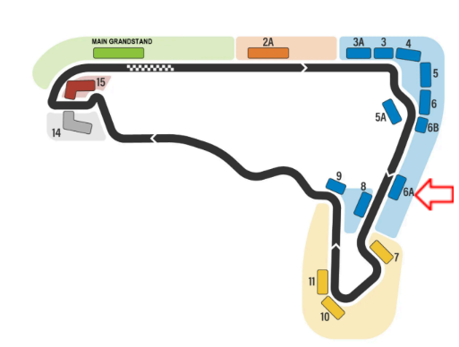

La experiencia incluye:
- Entrada a los 3 días de la carrera, con asiento numerado
- Pantalla gigante

3. ZONA GRIS - 3.1. Tribuna 14 Foro Sol Sur
La Tribuna Foro Sol Sur en la zona gris es una grada elevada, ofreciendo una fantástica vista del circuito del Gran Premio de México. Mira de cerca como los coches se adentran en las más complejas curvas justo por debajo de ti, junto con las estrategias de última hora llevadas a cabo para obtener su fin. La aceleración final hacia la curva rápida Peraltada se puede ver desde esta Tribuna también. Esta tribuna es semicubierta. Accede a la Zona Gris desde la puerta 2. Ten en cuenta que está prohibido volver a entrar el mismo día durante el Gran Premio de México.

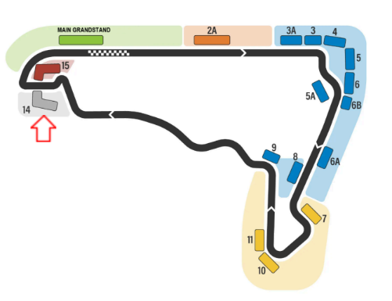
La experiencia incluye:
- Entrada a los 3 días de la carrera, con asiento numerado
- Tribuna semicubierta
- Pantalla gigante

4. ZONA MARRÓN - 4.1. Tribuna 15 Foro Sol Norte
La Tribuna Foro Sol Norte está situada en la zona marrón cerca del Forum. Desde este punto, disfrutarás de una gran vista de aceleración desde las distantes curvas S hacia las difíciles curvas enfrente de ti. La Tribuna está elevada, lo cual ayuda a conseguir una elevada visión del circuito y así poder disfrutar de la acción de la F1 al máximo. La aceleración final hacia la curva rápida Peraltada se puede ver desde esta Tribuna también. Accede a la Zona Marrón desde la puerta 2. Ten en cuenta que está prohibido volver a entrar el mismo día durante el Gran Premio de México.

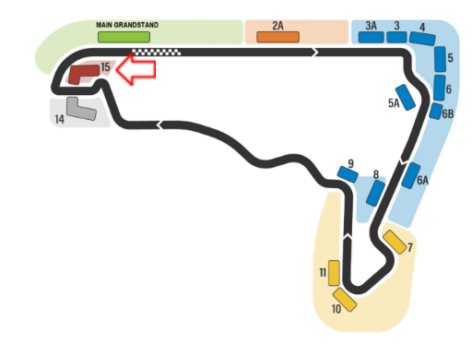
La experiencia incluye:
- Entrada a los 3 días de la carrera, con asiento numerado
- Pantalla gigante

5. ZONA VERDE - 5.1. Tribuna Principal
La Tribuna principal está situada en la zona verde, al principio de la recta principal del circuito. Podrás disfrutar de una vista privilegiada de toda la carrera con momentos culminantes como la vista de primera mano de toda la actividad del Pit, la disposición de la parrilla de salida, las excitantes paradas en el Pit, el comienzo y final de la carrera y la prestigiosa ceremonia del podium. Accede a la Zona Verde desde las puertas 4, 6 y 7. Ten en cuenta que está prohibido volver a entrar el mismo día durante el Gran Premio de México.
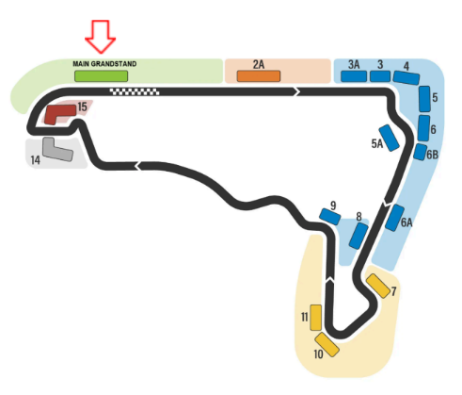
La experiencia incluye:
- Entrada a los 3 días de la carrera, con asiento numerado
- Vistas a la línea de salida/meta
- Pantalla gigante
- Acceso a la Fan Zone
- Tribuna semicubierta

CONDICIONES:

- Tarifa por persona en dólares americanos.
- Tarifa sujeta a cambio, disponibilidad y vigencia sin previo aviso.
- Para garantía de reserva se requiere un depósito del 100% del valor del paquete por persona.
- Tarifas sujetas a modificación y cambio sin previo aviso. TROPITOURS.CO no se hace responsable por la suspensión y/o cambio de fecha del evento. Las reservas se confirman con el pago total de las mismas, siendo un servicio/paquete no reembolsable con el 100% de penalidad.
- Una reprogramación del evento por fuerza mayor de la organización, no amerita reembolso.
- La hora de check in es a las 03:00 pm y check out a las 12:00pm.
- Aplica recargo traslado nocturno desde/hacia aeropuerto entre 20:00 PM a 07:30 AM. Si el vuelo llega al nuevo aeropuerto internacional Felipe Ángeles o Toluca, aplica cambio de tarifa.
- Una vez emitidos los boletos al Gran Premio, cualquier cancelación o cambio quedan sujetos a cargos.
- Si el pasajero por cualquier circunstancia pierde su vuelo de conexión o sufre retraso en otro aeropuerto, es obligación del pasajero contactarnos e informarnos en el vuelo en que arribaran. En caso de no hacerlo, lamentamos informar que no habrá ningún tipo de reembolso por el servicio de traslado desde aeropuerto hacia el destino final.
- Toda venta es final, irrevocable y definitiva, una vez confirmados, gestionados y pagados los accesos a los proveedores u organizadores no hay cambios, cancelaciones ni reembolsos bajo ninguna circunstancia. En esto se incluye si alguno de los países impone restricciones de viaje a los ciudadanos de ciertas nacionalidades por razones sanitarias o de cualquier otra índole.
- Restricciones: No se permite el acceso con alimentos, bebidas, cámaras de video o fotográficas, armas o mascotas.
- Servicios: En el Autódromo habrá alimentos, bebidas y souvenirs a la venta.
- Lo invitamos a leer más términos y condiciones de este programa: https://docs.google.com/document/d/1SHcyR1vJFyOwyw5ut_RaCHrrcUGQZsoN/edit?usp= sharing&ouid=115672923144983490499&rtpof=true&sd=true
- La asistencia médica está sujeta a un suplemento adicional para personas mayores de 70 años. Para conocer los detalles de los beneficios de tu asistencia, contáctanos o revisa la información en tu voucher.

CAMBIOS Y/O CANCELACIONES:
Los cambios y/o cancelaciones deben hacerse por escrito por correo electrónico, cancelaciones y/o cambios verbales no serán aceptados. En el caso que el pasajero cancele servicios y/o hoteles estando de viaje, es importante que obtenga del operador u hotel un número de cancelación. En todos los casos nos reservamos el derecho de cobrar un cargo por los cambios hechos.

NO SHOW: En caso de que el cliente no se presente, el servicio será considerado prestado. No tendrá derecho a devolución. Cambios hechos fuera del tiempo están sujetos a cargos.

DOCUMENTOS:
Es responsabilidad del pasajero tener los siguientes documentos:
- Pasaporte con vigencia mínima de 6 meses posteriores al término del servicio y contar con las autorizaciones de ingreso a los Estados Unidos Mexicanos que se le requiera dependiendo de su país de procedencia.
- Vouchers de servicios y de alojamiento
- Pre- registro migratorio y Check Mig (Colombianos)
- Asistencia médica
- Vuelos de entrada y salida
- La información debe ser confirmada permanentemente, debido a que las embajadas y consulados se reservan el derecho de modificar sin previo aviso la documentación y requisitos establecidos.

RECOMENDACIONES:
- Llevar calzado cómodo, gorro para el sol, anteojos de sol, bloqueador solar, agua y ropa cómoda.
- Es importante para nosotros, ser informados sobre los datos especiales como: Si viajan Infantes, personas discapacitadas, tercera edad, Luna de miel, para tomar las medidas correspondientes y poder prestar un servicio óptimo y a la medida.
- Por medidas de seguridad, es importante que el operador del aeropuerto confirme la clave de la reserva a su pasajero al momento de la llegada.
- Si los abordan a la salida, pida el número o clave de seguridad. Nosotros siempre recibimos a los pasajeros con una pancarta con el nombre del pasajero principal.
CLÁUSULA DE RESPONSABILIDAD: https://www.tropitours.co/es/clausula-de-responsabilidad

Es responsabilidad del viajero y su agente de viajes asegurar todos los requisitos de viaje, por lo cual TROPITOURS.CO, declina toda responsabilidad monetaria en caso de ser rechazado en el abordaje por falta de los requisitos completos. Todos los gastos generados serán por cuenta del viajero y se aplicarán las condiciones establecidas.

